NAS 桌面监控面板 UI 设计文档
ESP32-S3-Touch-LCD-5B · 1024×600 · LVGL · 彩色手绘风
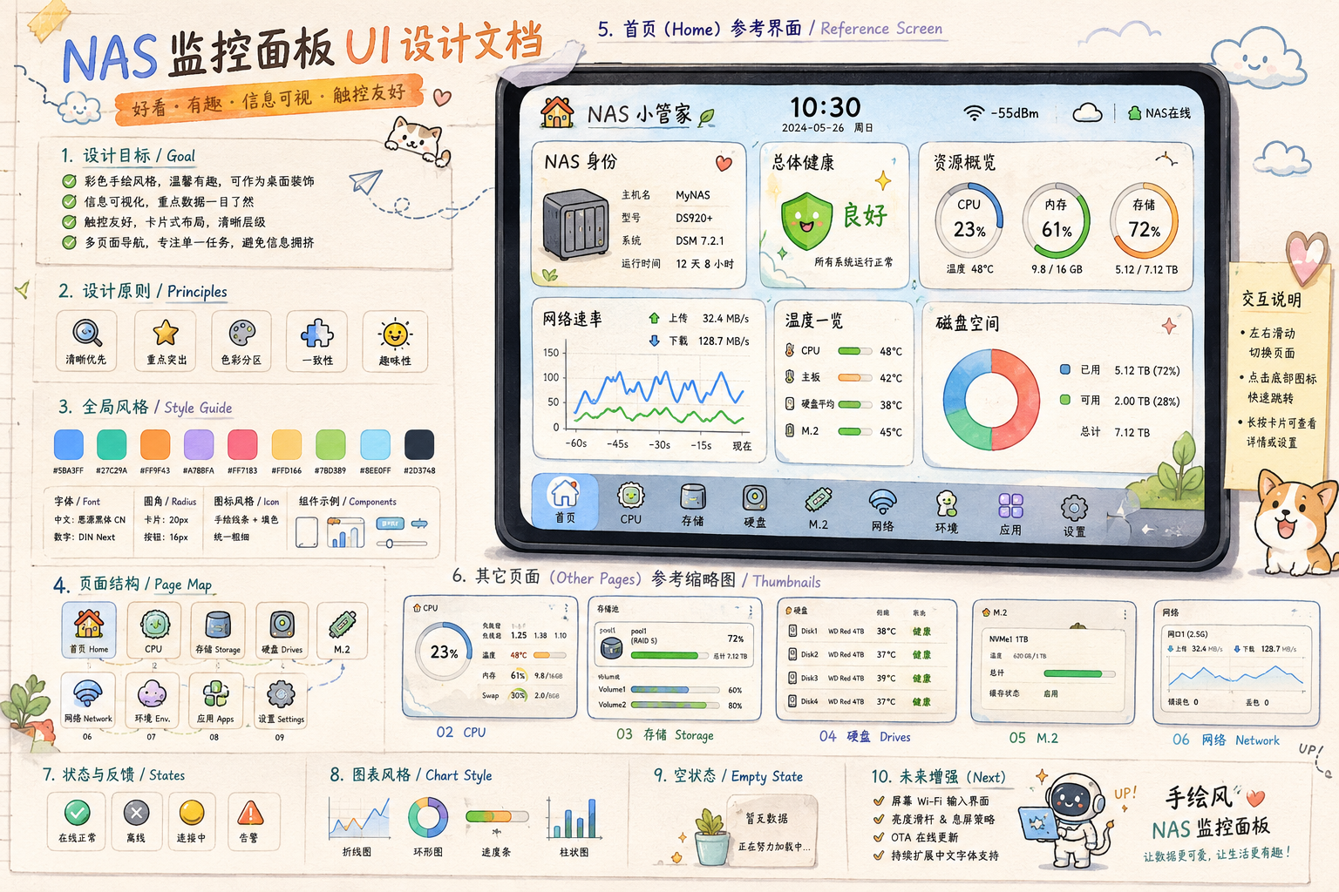
参考图：彩色手绘风 NAS 监控面板设计稿（本版已移除环境页）
一句话定位
这不是传统“服务器监控大屏”，而是一块放在桌面的 NAS 小管家：信息可视、触控友好、彩色手绘、有趣但不花哨。本版信息架构移除环境页，不显示风扇、UPS、独立环境告警等内容。

1. 项目背景与设计目标
硬件平台为 ESP32-S3-Touch-LCD-5B，屏幕分辨率 1024×600，横屏触控，使用 ESP-IDF + LVGL 实现。
UI 需要轮询 NAS Docker Agent 的 /api/v1/status 数据，并以多页面方式展示 NAS、CPU、内存、存储、硬盘、M.2、网络、应用和设置等信息。
核心目标是“好看 + 一眼看懂 + 桌面装饰感”。因此采用卡片化布局、手绘插画质感、柔和高对比配色，以及曲线图、环形图、进度条、状态徽章等轻量信息图表。

2. 设计关键词
关键词 | 说明 | 落地方式
彩色手绘 | 整体像一本手账/便签，而不是冷冰冰的工业屏 | 圆角卡片、轻微纸张纹理、手绘小图标、涂鸦点缀
信息可视 | 重要数据不用读长文字，扫一眼即可判断 | 环形占比图、折线图、条形进度、状态色块
触控友好 | 5 寸屏幕避免控件过小，减少误触 | 底部大图标导航、左右滑动切页、卡片点击查看详情
桌面装饰 | 长期亮屏也不突兀，能作为桌面小摆件 | 柔和背景、可爱小管家形象、状态文案拟人化
开发可落地 | 不依赖复杂 3D 动效，适合 LVGL 实现 | 静态图形 + 简单动画 + 少量 bitmap/SVG 图标

3. 整体视觉规范

3.1 画布与栅格
项目 | 规格
屏幕尺寸 | 1024×600 px，横屏
安全边距 | 左右 24 px，上 18 px，下 16 px
顶部状态栏 | 高度 54 px，显示标题、时间、Wi-Fi、云端/NAS 在线状态
底部导航栏 | 高度 74 px，8 个页面入口，大图标 + 中文短标签
内容区 | 1024×472 px 左右，采用 12 列卡片栅格
卡片间距 | 12–16 px
卡片圆角 | 18–24 px，推荐 20 px

3.2 色彩系统
用途 | 颜色建议 | 说明
主背景 | #FDF6E8 / #F7FBFF | 温暖纸张或浅蓝天空底色
主色 | #5B8AFF | 蓝色，用于当前页、高亮线条、网络下载
成功 | #72D189 | 绿色，用于健康、在线、正常
提醒 | #FFD166 | 黄色，用于注意、连接中、容量偏高
危险 | #FF7183 | 红粉色，用于离线、告警、温度过高
存储 | #FF9F43 | 橙色，用于存储容量环形图
装饰 | #A78BFA / #8EE0FF | 紫色和浅蓝，用于小图标、背景涂鸦
正文 | #2D3748 | 深灰，保证可读性
弱文字 | #718096 | 辅助说明、单位、时间

3.3 字体与字号
层级 | 字号 | 用途
页面标题 | 28–32 px | NAS 小管家、CPU 与内存等主标题
卡片标题 | 18–22 px | 资源概览、网络速率、温度一览
核心数字 | 32–48 px | CPU 23%、内存 61%、下载 128.7 MB/s
普通正文 | 16–18 px | 字段名、状态描述
辅助文字 | 12–14 px | 单位、更新时间、说明
字体建议
中文可使用思源黑体/阿里巴巴普惠体一类清晰字体；如果固件字体资源有限，优先保证数字、单位、状态词和常用中文子集。

4. 信息架构与导航
本版调整
删除“环境 Env.”独立页面，底部导航改为 8 个入口；风扇、UPS、环境告警等字段不进入 UI 展示，避免屏幕信息过载。

页码 | 页面 | 图标建议 | 核心内容 | 推荐图表
01 | 首页 Home | 小房子 / NAS 小管家 | NAS 身份、整体健康、CPU/内存/存储摘要、网络速率、温度、磁盘空间 | 3 个环形图 + 网络折线图 + 存储环形图
02 | CPU | 小芯片 | CPU 占用、1/5/15 分钟负载、温度、内存、Swap | 环形图 + 负载折线图 + 内存进度条
03 | 存储 Storage | 硬盘盒 | 存储池、卷、RAID 状态、容量分布 | 容量进度条 + 卷列表 + RAID 徽章
04 | 硬盘 Drives | 硬盘盘片 | 每块 HDD/SSD 的 SMART、温度、坏道、通电时间 | 硬盘槽位卡片 + 温度色条
05 | M.2 | 内存条 | NVMe 容量、温度、磨损、缓存状态 | 寿命进度条 + 温度卡片
06 | 网络 Network | Wi-Fi/网口 | 上传、下载、网口、错误包、丢包 | 双线折线图 + 网口状态徽章
07 | 应用 Apps | 四宫格 | Docker、备份、快照、服务状态 | 服务状态列表 + 小型条形图
08 | 设置 Settings | 齿轮 | API IP/域名、端口、连接状态、亮度、Wi-Fi | 表单 + 开关 + 滑杆

5. 首页 Home 详细设计

5.1 页面布局
区域 | 位置 | 内容 | 设计说明
顶部状态栏 | x=24 y=12 w=976 h=50 | 左侧标题“NAS 小管家”，中间时间，右侧 Wi-Fi、云朵、NAS 在线 | 顶部保留呼吸感，状态图标用线性手绘风
NAS 身份卡 | 左上 2.5 列宽 | 主机名、型号、系统、运行时间 | 配 NAS 手绘插画，像设备名片
总体健康卡 | 中上 2 列宽 | 良好/注意/告警 | 盾牌或笑脸图标，大字显示状态
资源概览卡 | 右上 4 列宽 | CPU、内存、存储 | 三个环形图，颜色分别蓝/绿/橙
网络速率卡 | 左下 4 列宽 | 上传、下载、60 秒趋势 | 双线折线图，适合持续观察
温度一览卡 | 中下 2 列宽 | CPU、主板、硬盘、M.2 温度 | 小温度计图标 + 进度条
磁盘空间卡 | 右下 4 列宽 | 已用、可用、总容量 | 环形图 + 图例，突出剩余空间
底部导航栏 | 底部固定 | 8 个页面图标 | 当前页图标放大或加浅蓝底

5.2 首页状态文案
状态 | 显示文案 | 颜色 | 触发条件建议
正常 | 良好 / 所有系统运行正常 | 绿色 | 无告警，CPU/内存/温度均低于阈值
注意 | 有点忙 / 容量快满啦 | 黄色 | 容量 > 80%，CPU 或内存持续偏高
告警 | 需要看看 / NAS 不舒服 | 红色 | SMART 异常、温度过高、请求失败
离线 | NAS 走丢了 | 灰色 + 红点 | 连续多次 HTTP 请求失败

6. 各页面设计说明

6.x CPU 与内存
中心用 CPU 环形图显示实时占用，右侧放 1/5/15 分钟负载折线图，下方用横向进度条展示内存、Swap、缓存。CPU 温度用温度计图标表达，超过阈值时卡片边缘出现红色手绘波浪线。

6.x 存储池与卷
页面主视觉为“仓库货架”手绘卡片。每个存储池用一个大进度条表示容量，RAID 状态用胶囊标签显示：正常、重建中、降级、错误。卷信息用小卡片列表，不要一次塞太多字段。

6.x 硬盘仓位
采用 2×4 或 2×5 硬盘槽位网格。每块盘显示盘号、温度、SMART 健康、坏道、通电时间。健康盘用绿色小对勾，异常盘用红色感叹号，空盘位用虚线插槽。

6.x M.2 / NVMe
采用“芯片贴纸”风格。重点显示容量、温度、寿命/磨损、缓存状态。磨损值适合用百分比进度条，温度可用小火苗或雪花图标表达冷热。

6.x 网络
以折线图作为核心。上传/下载双线并行，右侧显示当前速率峰值、网口速率、错误包、丢包。网口状态可以设计成小网线插头图标，在线时有绿色小灯。

6.x 应用与数据保护
Docker 服务用四宫格或列表展示，每个服务一个小贴纸：运行、停止、异常。备份和快照使用日历/时钟图标，突出最近一次成功时间。

6.x 设置
采用表单卡片布局，IP/域名、端口、Wi-Fi、亮度、息屏策略分组展示。屏幕键盘弹出时覆盖下半屏，输入框保持高亮。

7. 组件规范
组件 | 外观 | 用途 | LVGL 实现建议
信息卡片 | 白底/浅色底，20 px 圆角，1 px 手绘线框，轻微阴影 | 承载所有页面模块 | lv_obj + radius + border + shadow
环形图 | 粗环，中心显示大数字，旁边有单位/说明 | CPU、内存、存储、健康分 | lv_arc 或自绘 canvas
折线图 | 浅网格背景，蓝/绿双线，右侧显示当前值 | 网络、负载趋势 | lv_chart，固定 60 个采样点
进度条 | 圆角胶囊，左侧图标，右侧百分比 | 容量、内存、磨损、温度 | lv_bar + label
状态徽章 | 小圆角标签，配图标 | 在线、离线、告警、重建中 | lv_label + bg_color + radius
底部导航 | 半透明浅蓝底，大图标 + 短文字 | 页面切换 | lv_btnmatrix 或自定义按钮组
手绘图标 | 线性 + 少量填色，边缘不必完全规整 | 页面入口、设备状态 | 优先使用 bitmap/SVG，小尺寸统一风格
空状态卡 | 小盆栽/小机器人 + “暂无数据” | 请求失败、无硬盘、无告警 | 静态图片 + 文案

8. 图表与阈值规范
指标 | 展示方式 | 绿色 | 黄色 | 红色
CPU 占用 | 环形图 + 大数字 | < 60% | 60–85% | > 85%
内存占用 | 环形图/进度条 | < 70% | 70–85% | > 85%
存储占用 | 环形图/进度条 | < 75% | 75–90% | > 90%
CPU 温度 | 温度条 | < 60°C | 60–75°C | > 75°C
硬盘温度 | 硬盘槽位色条 | < 45°C | 45–55°C | > 55°C
网络速率 | 折线图 | 正常展示 | 突增时标注峰值 | 断线/错误包高亮
SMART 健康 | 状态徽章 | 健康 | 注意 | 异常/坏道增长
请求状态 | 顶部状态徽章 | 在线 | 重试中 | 离线

9. 数据字段映射建议
UI 模块 | 数据来源字段 | 显示内容
NAS 身份 | nas | 主机名、型号、系统版本、运行时间
总体健康 | nas / drives / storage / workloads / data_protection | 综合健康、异常摘要、关键服务状态
CPU 卡片 | cpu | 使用率、负载、温度
内存卡片 | memory | 已用/总量、缓存、Swap
存储卡片 | storage.pools / storage.volumes | 总容量、已用、可用、RAID 状态
硬盘页 | drives | 盘位、温度、SMART、坏道、通电时间、容量
M.2 页 | storage / drives | NVMe 容量、温度、寿命/磨损、缓存状态
网络页 | network | 上传、下载、网口、错误包、丢包
应用页 | workloads / data_protection | Docker 服务、备份、快照、任务状态
设置页 | local NVS / api config | NAS 地址、端口、Wi-Fi、亮度、连接状态

10. 交互设计
交互 | 说明
左右滑动切页 | 主导航方式。滑动时底部导航当前项同步变化。
点击底部图标 | 快速跳转到指定页面。当前页面图标加浅蓝底或小圆点。
点击卡片查看详情 | 首页卡片可跳转到对应详情页，例如点击网络速率进入 Network。
长按设置入口 | 可进入高级设置或调试信息，避免普通用户误触。
离线重试 | 离线卡片提供“重新连接”按钮，也可自动倒计时重试。
轻动画 | 不做复杂动画，保留 3 类：数字滚动、进度条缓动、在线小灯闪烁。

11. LVGL 开发落地建议
使用统一主题文件 ui_theme.c 管理颜色、圆角、字体、间距和状态色，避免各页面重复写样式。
页面建议采用 Page Controller 统一管理，底部导航和左右滑动都调用同一个 ui_switch_page(index)。
图表数据保留最近 60 个采样点，网络页可按 1 秒或 2 秒刷新，其他资源页建议 3–5 秒刷新，避免界面频繁抖动。
所有数值展示需要提供 fallback：无数据时显示“--”，请求失败时显示离线状态，而不是保留旧数据误导用户。
图片资源建议压缩为少量统一风格图标，不要把整套 UI 做成大背景图，否则后续数据动态刷新和多语言维护困难。

12. 文案规范
场景 | 推荐文案 | 说明
正常在线 | NAS 在线 / 一切正常 | 简洁可信
健康良好 | 良好 / 今天也很稳 | 可爱但不影响判断
轻度负载 | 有点忙 | 适合 CPU/内存偏高但未告警
存储快满 | 空间快挤爆啦 | 提醒用户及时清理
离线 | NAS 走丢了 | 桌面装饰感更强
加载中 | 正在同步数据... | 避免空白屏

13. 开发优先级
阶段 | 目标 | 范围
V1 | 先做可用好看的主链路 | 首页、CPU、存储、网络、设置；基础卡片、环形图、折线图、底部导航
V2 | 补齐监控维度 | 硬盘、M.2、应用、备份快照；加入空状态和异常状态
V3 | 增强桌面装饰感 | 轻动画、主题切换、屏保模式、亮度滑杆、OTA 更新入口

14. 验收标准
在 1024×600 屏幕上，首页核心状态 3 秒内可理解：在线状态、健康状态、CPU/内存/存储、网络速率。
所有可点击区域建议不小于 44×44 px，底部导航图标和文字清晰可辨。
任何页面不超过 6 个主要信息块，避免密密麻麻。
红/黄/绿状态颜色一致，不同页面不能出现同一颜色代表不同含义。
离线、请求失败、空数据都有明确提示，不出现空白页面。
整体风格和彩色手绘参考图一致：可爱、干净、有信息层次，适合长期放在桌面展示。

